RECEPTOR
Código Interno LHBM
004-19 / 005-19
FORMATO Nº 02
RESULTADOS ESTUDIO HLA, VIVO RELACIONADO

RESULTADOS ESTUDIO DE HISTOCOMPATIBILIDAD PARA TRASPLANTE
DONANTE VIVO RELACIONADO
(Carece de Valor si no está firmado y sellado por el personal autorizado)
DATOS GENERALES:
RECEPTOR : .004-19 CAF H. CLINICA:
DONANTE : 005-19 CCF H. CLINICA:
MEDICO TRATANTE: Fecha toma de muestra:

- PRUEBA CRUZADA (CROSSMATCH)
X
X

LINFOCITOS T: COMPATIBLE INCOMPATIBLE
X

LINFOCITOS B: COMPATIBLE INCOMPATIBLE
COMENTARIO: ………………………………………………………………………………………………………………………………………………………………………………………………………………………………………………………………………………………………………………………………………………………………………………………………………………………………………………………………………

- RESULTADOS RECEPTOR:

- Tamizaje anticuerpos anti HLA.

METODOLOGIA: LMX IMMUCOR LIFECODES (LUMINEX®)
RESULTADO: CLASE I: POSITIVO
CLASE II: POSITIVO

- Antígeno Aislado (SA) LUMINEX®.

Serología específica, búsqueda de antígenos HLA, “SINGLE ANTIGENS” (LSA1 y LSA2 IMMUCOR LIFECODES) LUMINEX®

- ANTIGENO AISLADO CLASE I, Punto de corte MFI=1000 (Raw Value).
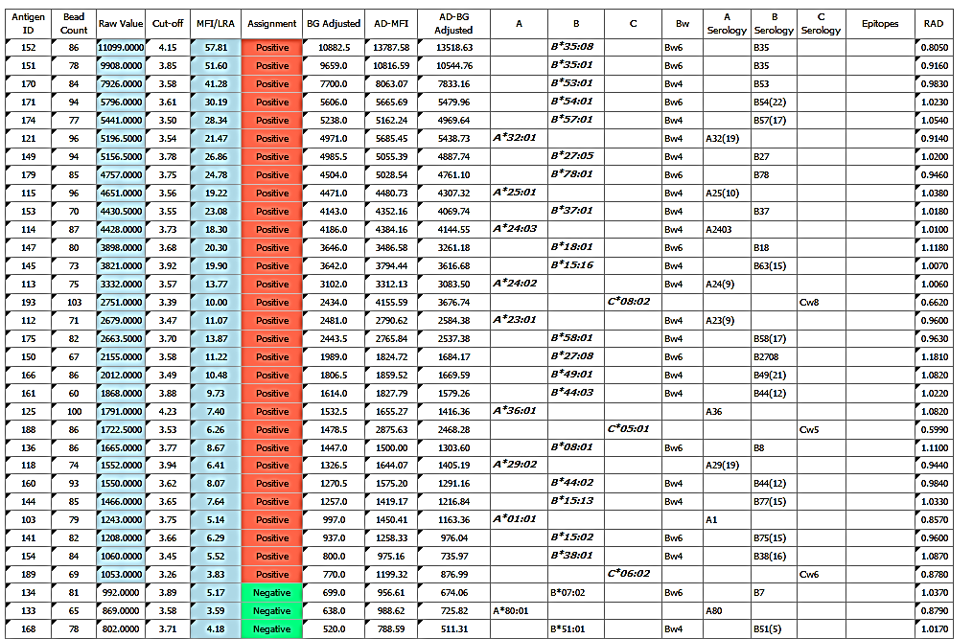
COMENTARIOS: ………………………………………………………………………………………………………………………………………………………………………………………………………………………………………………………………………………………………………………………………………………………………………………………………………………………………………………………………………

ANTIGENO AISLADO CLASE II, Punto de corte MFI=1000 (Raw Value).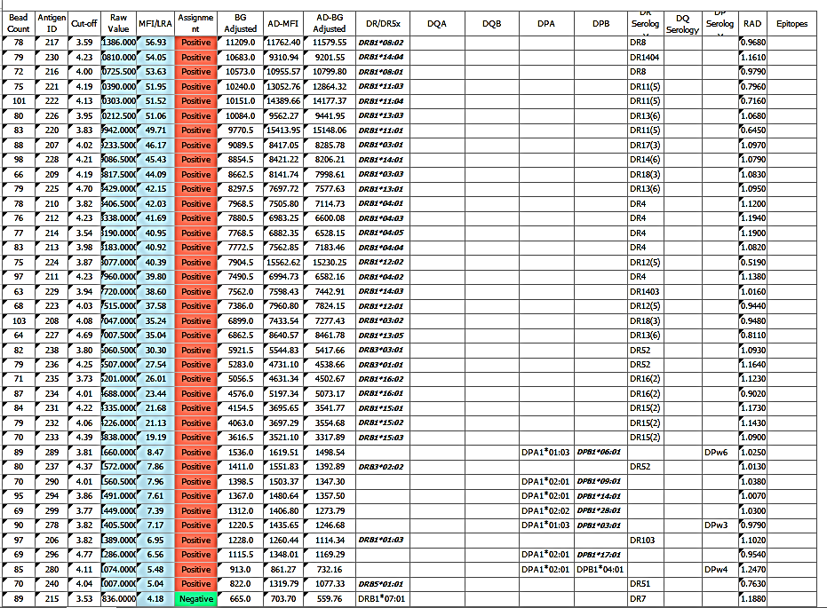
COMENTARIOS: ………………………………………………………………………………………………………………………………………………………………………………………………………………………………………………………………………………………………………………………………………………………………………………………………………………………………………………………………………
- HLA clase I y HLA clase II.
METODOLOGIA: (PCR-SSO) TIPAJE HLA BAJA/MEDIANA RESOLUCION IMMUCOR LIFECODES (LUMINEX®)
02:01
02:13
RESULTADOS: HLA- A* HLA- A*
15:04
15:04
HLA- B* HLA- B*
09:01
09:06
HLA- DRB1* HLA- DRB1*

- RESULTADOS DONANTE:

- HLA clase I y HLA clase II.
METODOLOGIA: (PCR-SSO) TIPAJE HLA BAJA/MEDIANA RESOLUCION IMMUCOR LIFECODES (LUMINEX®)
02:01
24:03
RESULTADOS: HLA- A* HLA- A*
15:04
35:04
HLA- B* HLA- B*
08:02
09:06
HLA- DRB1* HLA- DRB1*
COMENTARIO: …………………………………………………………………………………………………………………………………………………………………………………………………………………………………………………………………………………………………………………………………………………………………………………………………………………………………………………………………

- RESULTADO FINAL:
………………………………………………………………………………………………………………………………………………………………………………………………………………………………………………………………………………………………………………………………………………………………………………………………………………………………………………………………………

- COMENTARIO FINAL
………………………………………………………………………………………………………………………………………………………………………………………………………………………………………………………………………………………………………………………………………………………………………………………………………………………………………………………………………

